Правила эксплуатации и ухода за мебелью.

Мебель необходимо хранить и эксплуатировать в сухих и теплых помещениях, имеющих отопление и вентиляцию, при температуре от +5⁰ до +40⁰С при относительной влажности воздуха 50-60%.
Удаление пыли с поверхности мебели следует производить сухой мягкой тканью (фланель, миткаль). Не допускается применение СПИРТОСОДЕРЖАЩИХ ЧИСТЯЩИХ СРЕДСТВ, соды, порошков и других материалов, не предназначенных для ухода за мебелью.
Поверхность изделия следует предохранять от попадания на неё влаги (во избежание разбухания), различных растворителей, кислот, щелочей и механических повреждений.
Помните, что сохранность и долговечность изделия зависит не только от её конструкции и качества материалов, но и от правильной эксплуатации и ухода за ней.
Гарантии изготовителя

Приобретая изделия мебели, убедитесь в полной комплектности набора и отсутствии механических повреждений комплектующих, облицовки и стеклянных элементов мебели.
Претензии от покупателей принимаются магазинами, продавшими товар, в течение 12 месяцев со дня приобретения мебели, с обязательным приложением товарного чека, этикетки и паспорта изделия.
Предприятие не рассматривает претензии, поступающие непосредственно от потребителей, без обращения в торговую организацию.
Предприятие не отвечает по дефектам, появившимся из-за несоблюдения покупателем правил эксплуатации, сборки, транспортировки и ухода за мебелью.
Предприятие не несет ответственности по повреждениям, возникшим в результате транспортировки мебели в собранном виде.
В процессе производства изготовитель считает возможным производить конструктивные и технологические изменения, направленные на улучшение качества мебели и удовлетворение спроса населения.

Дата комплектовки фурнитуры _________________________________

Комплектовщик фурнитуры _________________________________

УВАЖАЕМЫЙ ПОКУПАТЕЛЬ!
Благодарим за покупку и надеемся, что Вы примите во внимание наши
рекомендации, и тогда мебель будет служить для Вас длительное время

ГОСТ 16371-93

ООО «Селена»

Россия, 308032, г. Белгород,

ул. Привольная д. 24, кв. 65

тел.: +7-910-362-52-25

Коллекция «Каприз»
Стол журнальный
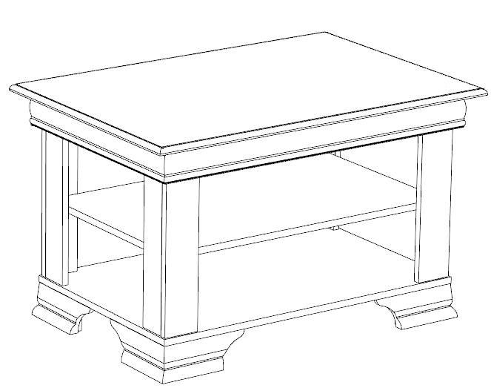
Белый/Ясень анкор патина

Паспорт
и инструкция по сборке и эксплуатации мебели

Общие технические указания по сборке
- Освободить детали от упаковки.
- Проверить наличие деталей и фурнитуры по комплектовочным ведомостям. При обнаружении дефектов или некомплектности к сборке не приступать. Обратитесь к продавцу.
- Во избежание порчи деталей, сборку необходимо производить вдвоем в горизонтальном положении на ровном полу, покрытом тканью или бумагой.
Таблица 1
Поз. | Наименование | Кол-во | Длина | Ширина
1 | Столешница МДФ | 1 | 900 | 610
2 | дно | 1 | 800 | 512
3 | Горизонт | 1 | 758 | 470
4,5,6,7 | Бок | 4 | 438 | 87
8,9 | Бок | 4 | 438 | 70,5
20,13 | цоколь | 4 | 80,5 | 131
21,11 | цоколь | 4 | 80,5 | 114,5
 | Декоративная накладка | 2 | 790
 | Декоративная накладка | 2 | 502
 | Цоколь декоративный лев/прав | 8 | 205

2.Установка декоративных накладок
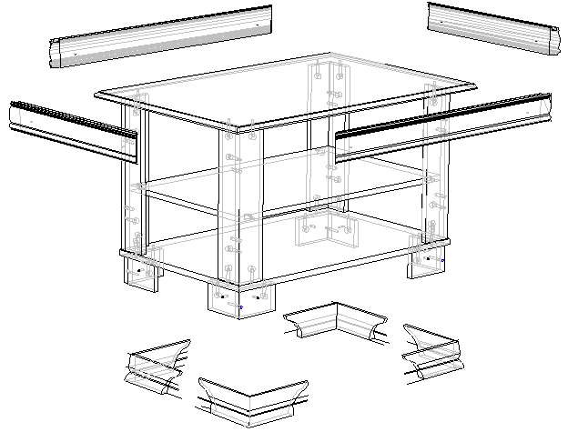

Инструкция по сборке.
1. Сборка каркаса
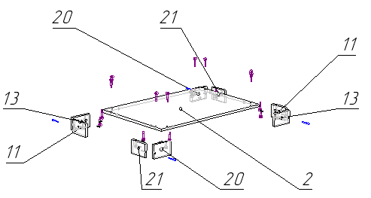
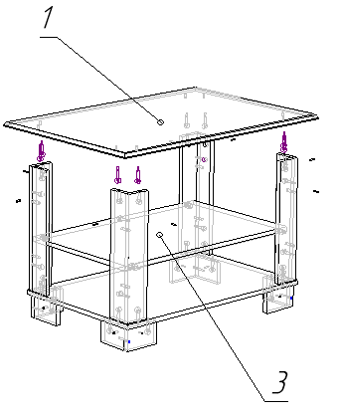
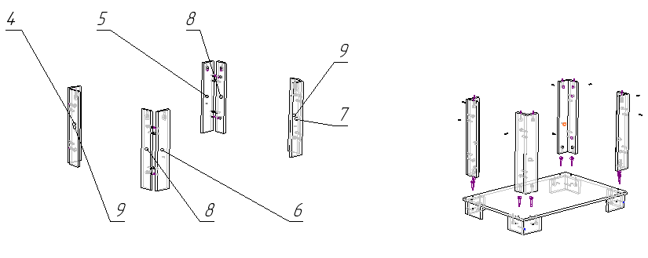
2.Установка горизонта и крышки МДФ

Таблица 2
